9PBMS1-02
BMW série 1 E81/E82/E88/E87 2006-2012
Avec Clim auto SANS I-Drive
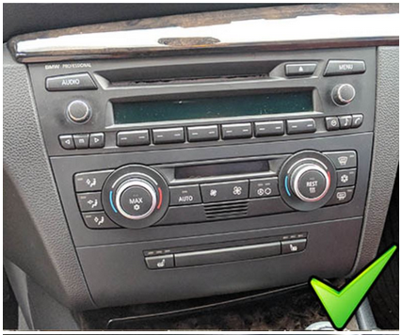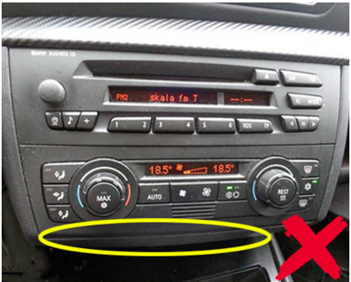

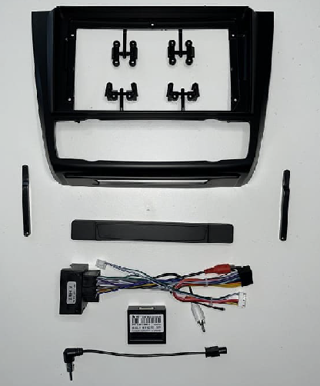

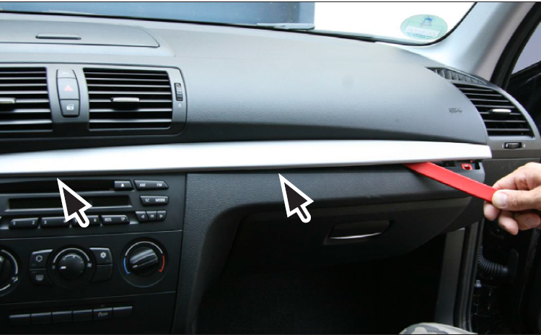
A l’aide d’un outil plastique déclipser la barre aluminium.

Déclipser le module de clim.

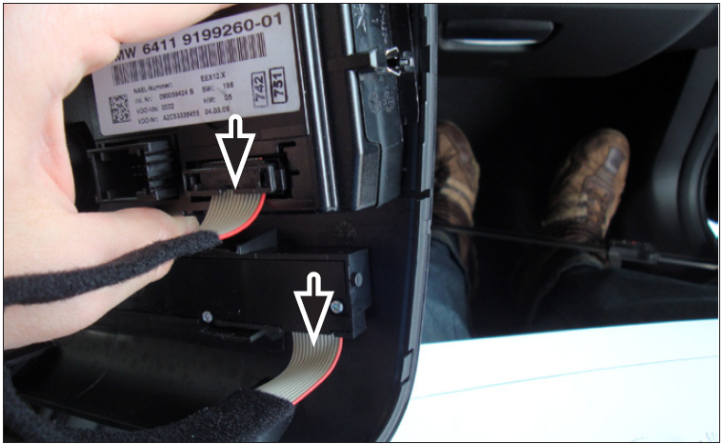
Dégrafer le connecteur du module clim au panneau de boutons
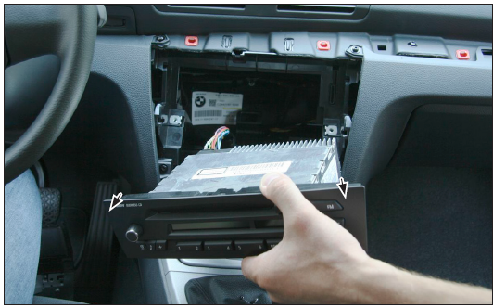
Dévisser puis enlever l’autoradio.
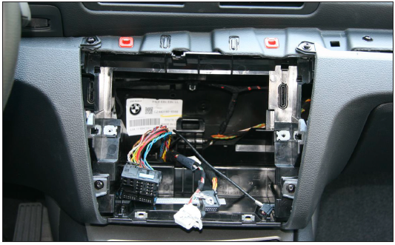
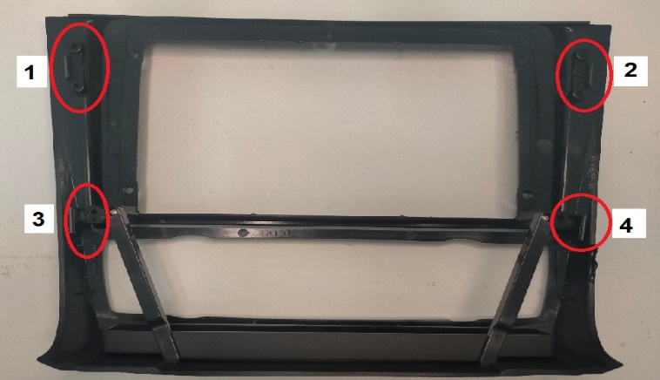
Visser les petits taquets n°1 n°2 n°3 et n°4 qui permettrons à la façade de se clipser.
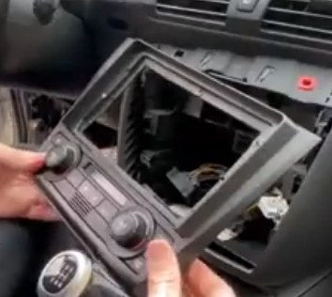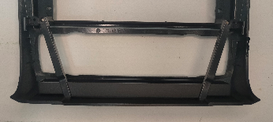
Remonter le module Clim sur la nouvelle façade et bloquer le avec les 2 barrettes.
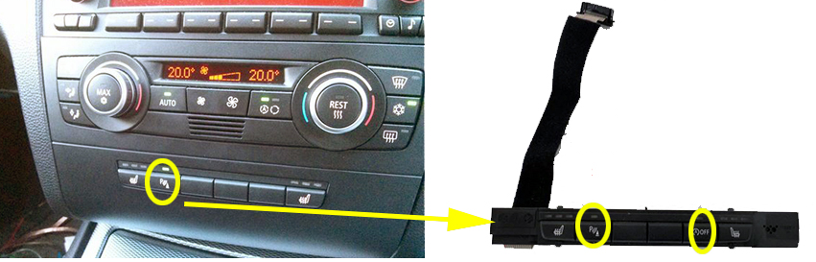
Si vous avez le panneau de boutons (siège chauffant…) replacer le sous la façade dans l’encoche prévu.
Si vous n’avez pas le panneau de boutons mettre le cache à l’emplacement.
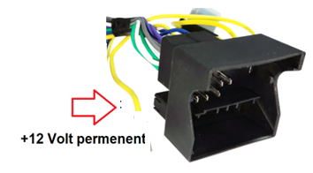
Connecter le fil Jaune à un + 12 Volt permanent de la boîte à fusibles.
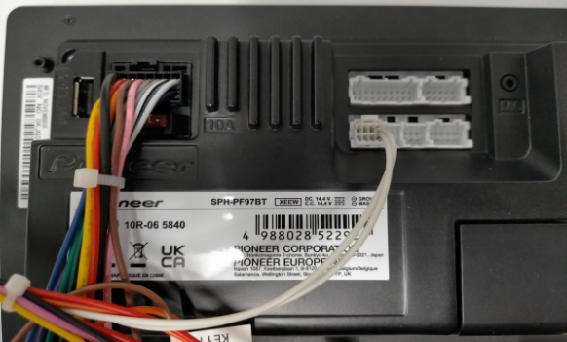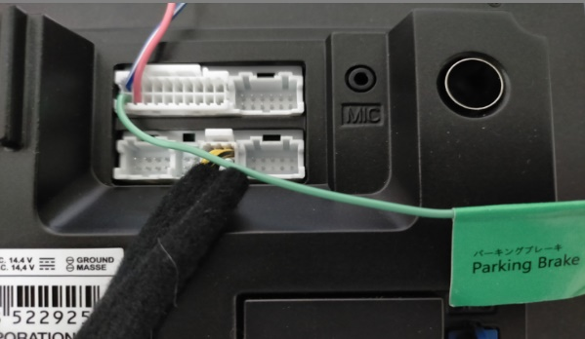
Connecter le faisceau autoradio le connecteur Can bus ainsi que le fil Vert (Parking Brake) à la masse.
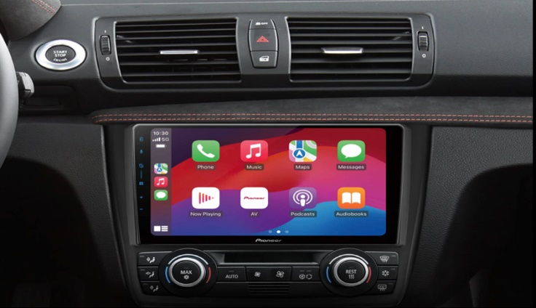
Fixer l’autoradio à la façade et mettre en place l’autoradio.
Programmation commande au volant :
Avec adaptateur Raise BMW X3 2003-2009
